4.Hafta 15-18
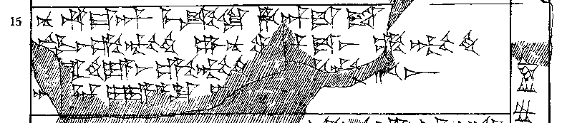
15 nu ḫu-u-ma-an me-ek-ki ḫa-an-da-et
16 ⌈GEŠTIN⌉-aš ^{DUG}pal-ḫi mar-nu-wa-[a]n-da-aš ^{DUG}pal-ḫi
17 [wa-a]l-ḫi-ya-aš ^{DUG}pal-ḫi [nu ^{DU]G}⌈pal-ḫa⌉-aš
18 a[n-d]a-an i-ya-a-da! ⌈i⌉-[e-et]

